- Vivir en una rosquilla
UD 03 | Duración: 30 min

Actividad 1
El espacio seguro y justo para vivir es el que queda entre el techo que suponen los recursos ecológicos y el suelo social de necesidades esenciales que todo el mundo tendría que tener cubiertas.
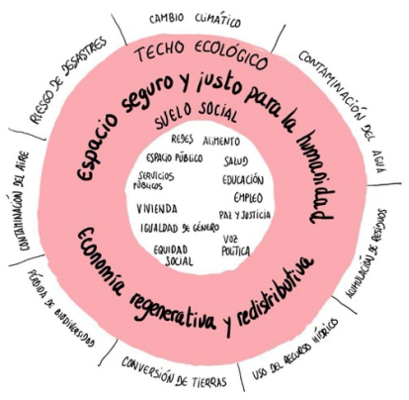
Buscad, en parejas, dos situaciones reales en las que se supera ese techo ecológico (despilfarros) y dos en las que no se alcanza ese suelo social (necesidades sin cubrir) en sector de la informática y la industria de los componentes electrónicos.
Deberéis entregar un solo documento por pareja identificando estas situaciones y explicando el porqué de vuestra elección.

